Белорусский государственный технологический университет
Факультет информационных технологий
Кафедра программной инженерии

Лабораторная работа 1
По дисциплине «Операционные системы»
На тему «Знакомство с ОС: установка и аппаратная конфигурация»

Выполнил:
Студент 3 курса 6 группы
Романов Игорь Вячеславович
Преподаватель: асс. Бернацкий П.В.
Дата выполнения: 04.09.2025

2025, Минск
ВВЕДЕНИЕ
Цель работы: освоить процесс установки операционной системы, получить навыки базовой настройки и конфигурации. Научиться создавать пользовательские учётные записи и подготовить рабочее место для типовых задач.
Задачи исследования:
- установка ОС Windows Pro x64;
- установка ОС Linux;
- установка операционных систем в режим DualBoot;
- анализ аппаратной конфигурации Windows;
- анализ аппаратной конфигурации Linux.
Используемые инструменты и программное обеспечение:
- Oracle VM VirtualBox (виртуализация операционных сиcтем);
- Windows 10 Pro x64, Arch Linux (операционные системы для установки);
- HWiNFO64, Диспетчер задач, Параметры Windows, Диспетчер устройств, (анализ аппаратной конфигурации в Windows);
- HardInfo2, CPU-X, GNOME Disks (анализ аппаратной конфигурации в Linux);
- загрузчик GRUB (организация Dual Boot);
- веб-сайт Sordum.org (генерация имени пользователя).
1. Аппаратная конфигурация Windows и Linux
1.1 Общая информация о системах
Для анализа аппаратной конфигурации Windows использовались диагностические утилиты HWINFO64, Диспетчер устройств, Диспетчер задач, параметры Windows. Ниже приведен пример использования HWINFO64 (рисунок 1.1) и Диспетчер устройств (рисунок 1.2).
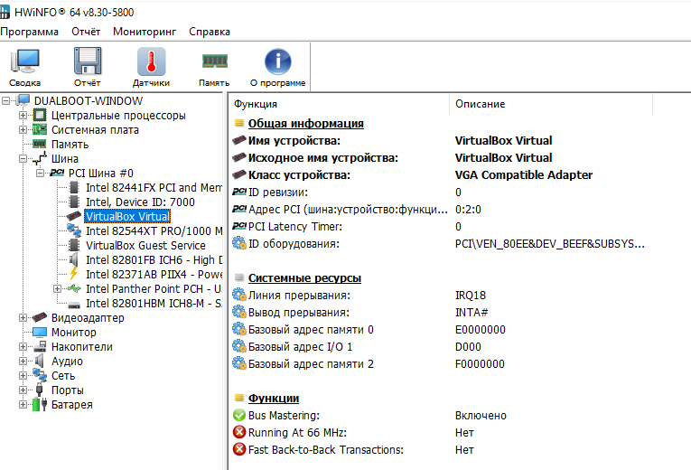
Рисунок 1.1 – отображение характеристик Windows в HWINFO64
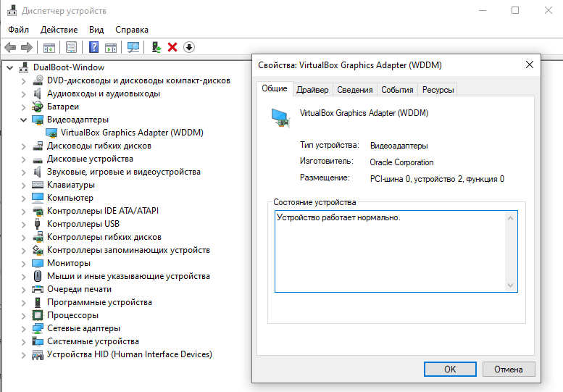
Рисунок 1.2 – отображение характеристик Windows в Диспетчере устройств
Пример отображения информации об аппаратной конфигурации в Параметрах и Диспетчере задач представлен на рисунках 1.3 и 1.4 соответственно.
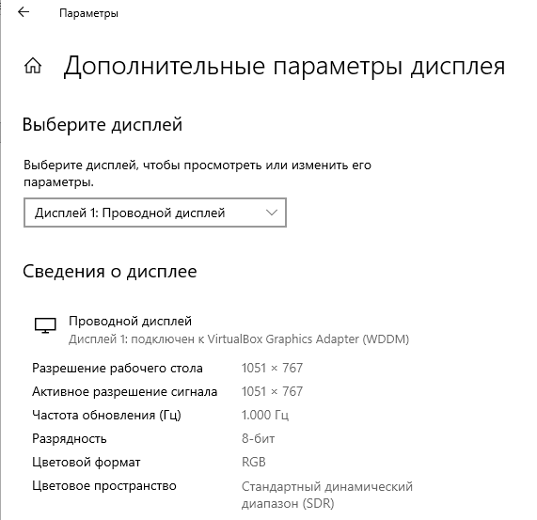
Рисунок 1.3 – отображение характеристик Windows в Параметрах
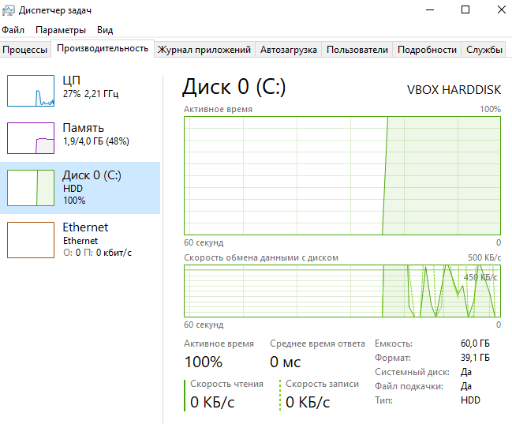
Рисунок 1.4. – отображение характеристик Windows в Диспетчере устройств
Для анализа конфигурации на Linux использовались диагностические утилиты HardInfo2, CPU-X, GNOME Disks. Ниже приведен пример использования CPU-X (рисунок 1.5), HardInfo2 (рисунок 1.6).
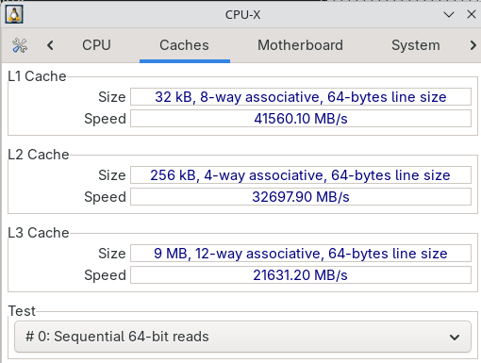
Рисунок 1.5 – отображение характеристик Linux в CPU-X
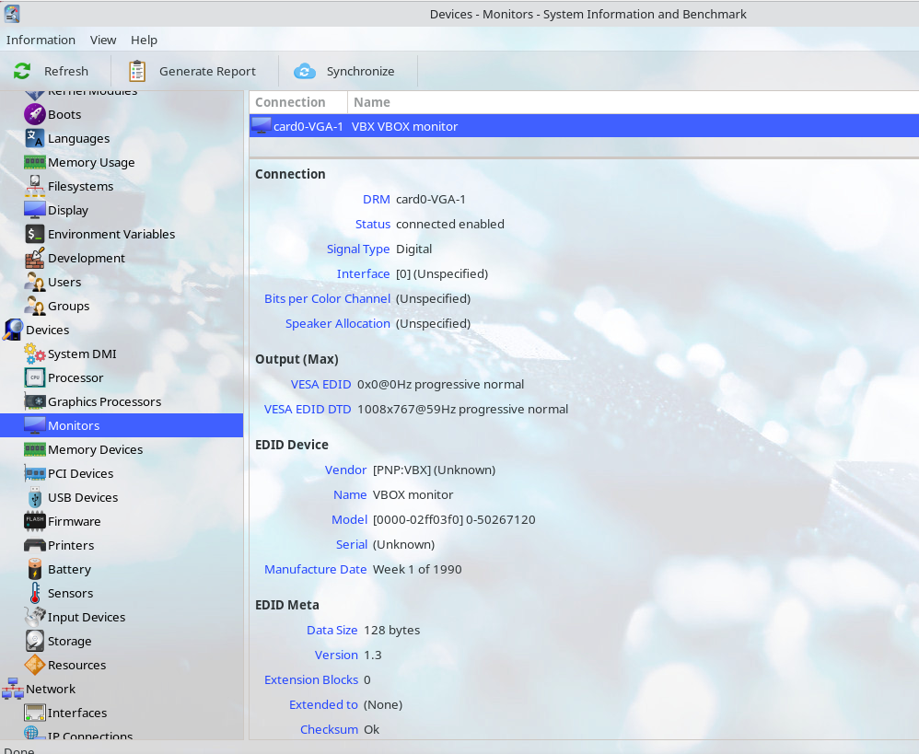
Рисунок 1.6 – отображение характеристик Linux в HardInfo2
На рисунке 1.7. представлен пример использования GNOME Disks.
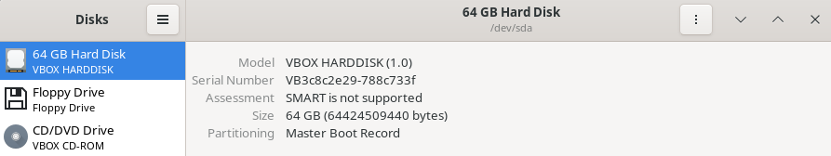
Рисунок 1.7 – отображение характеристик Linux в GNOME DISKS
Результат сбора аппаратных характеристик операционных систем Windows и Linux представлен в таблице 1.1.
Некоторые аппаратные характеристики не отображаются в Windows и Linux из-за особенностей работы в виртуальной машине VirtualBox. Часть оборудования эмулируется и заменяется виртуальными устройствами, поэтому реальные параметры процессора, видеокарты или сетевых адаптеров недоступны.
Таблица 1.1 Аппаратные характеристики Windows и Linux
Характеристика | Windows | Linux
Системная магистраль (системная шина)
Тип шины | Нет данных | Нет данных
Версия шины | Нет данных | Нет данных
Центральный процессор (ЦП)
Модель | Intel Core i7-8750H | Intel Core i7-8750H
Количество ядер | 2 | 2
Количество потоков | 2 | 2
Уровни и размер кэш-памяти | L1 – Instruction 2x32КБ, Data: 2x32КБ;  L2: Integrated: 2x256КБ  L3: 9МБ;  Инструкция TLB: 2MB/4MB Pages;  Данные TLB: 4KB Pages | L1 – 32 kB;  L2 – 256 kB;  L3 – 9 MB
Базовая частота | 2200 МГц | 2192 MHz
Память
Количество и наименования планок оперативной памяти | Нет данных | Нет данных
Объем и тип памяти | FPM, 4 ГБ | 3.82GiB
Номера используемых слотов | Нет данных | Нет данных
Частота памяти | 52.7 МГц | Нет данных
Продолжение таблицы 1.1
Устройства ввода-вывода/периферийные устройства
Наименования накопителей постоянной памяти (HDD, SSD) | HDD VBOX HARD DISK | VBOX HARD DISK
Объём каждого из накопителей | 60ГБ | 64ГБ
Список логических томов | Локальный диск C | System Reserved Partition 1;  File System Partition 2;  File System Partition 3
Наименования подключенных мониторов | Дисплей 1: Проводной дисплей | VBX VBOX Monitor
Разрешения мониторов | 1008x767 | 1008x767
Наименования видеоадаптеров | VirtualBox Graphics Adapter (WDDM) | VirtualBox Graphics Adapter
Объём памяти видеоадаптеров | Нет данных | Нет данных
Ширина шины памяти | Нет данных | Нет данных
Наименование сетевых адаптеров | Intel 82544XT PRO/1000MT Desktop Adapter | 82540EM Gigabit Ethernet Controller
Максимальная пропускная способность сетевых адаптеров | 1 Gbps | 1 Gbps

1.2. Схема аппаратной конифигурации
По результатам сбора аппаратной конфигурации Windows и Linux была смоделирована схема аппаратной конфигурации. На рисунке 2.26 представлена архитектура системы в виртуальной машине. Центральным элементом является системная шина PCI-Express 3.0 с пропускной способностью 8,0 GT/s, обеспечивающая обмен данными между процессором Intel Core i7-8750H, оперативной памятью DDR4 и накопителем ATA Disk VBOX HARDDISK. Через эту же шину подключаются виртуальный графический адаптер VirtualBox и сетевой адаптер Intel 82544XT PRO/1000 MT. Таким образом, системная шина выполняет роль основного канала передачи данных и управления между всеми ключевыми устройствами.
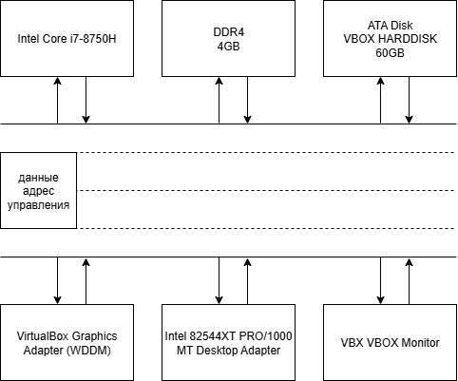
Рисунок 2.26 – схема аппаратной конфигурации

2. Процесс установки операционных систем
2.1 Процесс установки Windows
Установка Windows производилась первой, так как её установщик приоритетно записывает собственный загрузчик (рисунок 2.1).
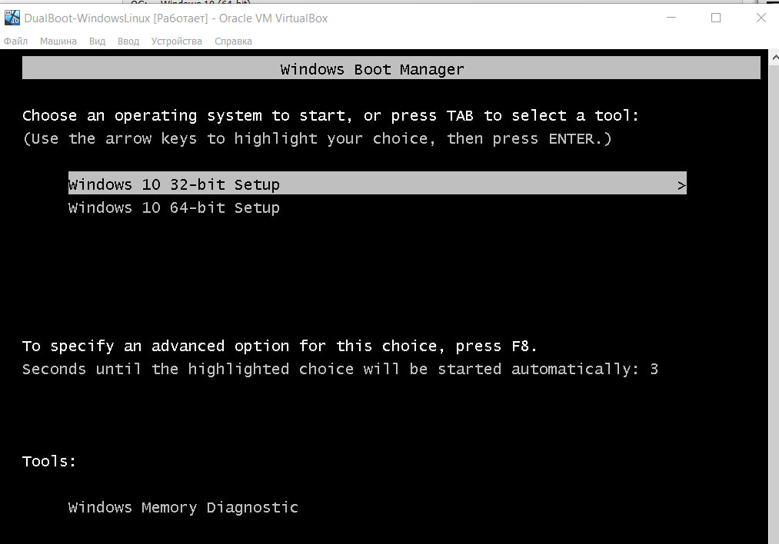
Рисунок 2.1 – Выбор установщика Windows
На этапе установки Windows 10 был создан основной раздел под систему Windows (рисунок 2.2).
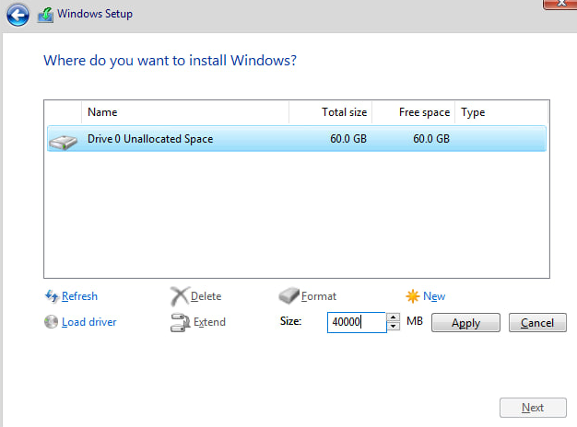
Рисунок 2.2 – Выделение памяти диска под Windows
Оставшееся свободное пространство диска было зарезервировано под установку Linux (рисунок 2.3).
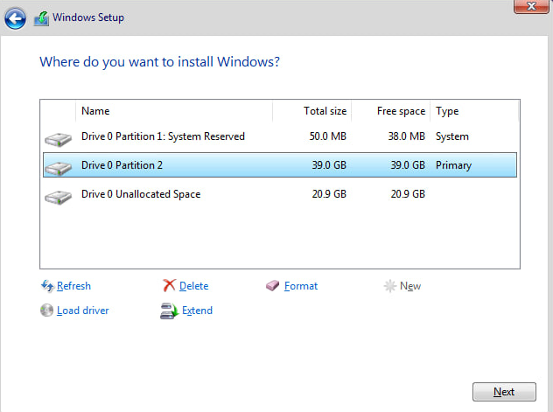
Рисунок 2.3 – выбор раздела диска
В процессе установки была выбрана версия Windows 10 Pro x64 (рисунок 2.4).
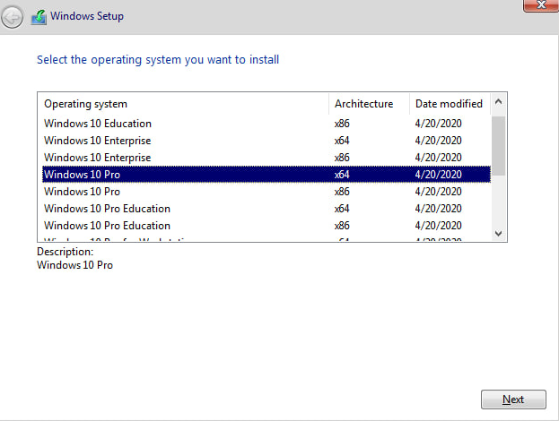
Рисунок 2.4 – выбор версии Windows для установки
После перезагрузки Windows корректно загрузилась и была проверена её работоспособность. Результат представлен на рисунке 2.5.
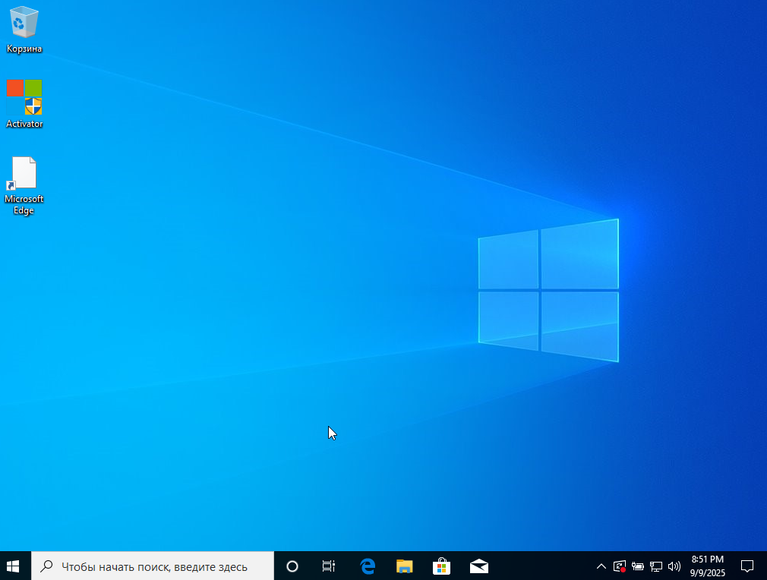
Рисунок 2.5 – результат установки Windows 10 Pro x64

2.2 Основные этапы установки Linux
После успешной инсталляции Windows началась установка Arch Linux. В соответствии с рисунком 2.6. был выбран формат загрузчика ArchLinux.
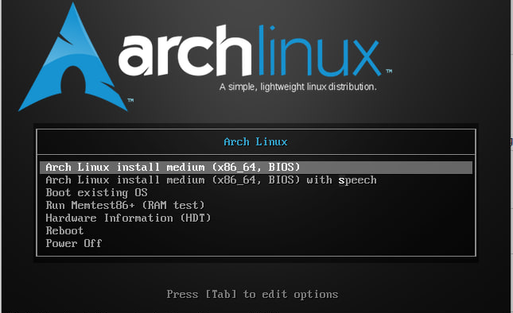
Рисунок 2.6 – выбор установщика Linux
Для корректной установки пакетов необходимо проверить корректное соединение с интернетом. Результат тестирования представлен на рисунке 2.7.
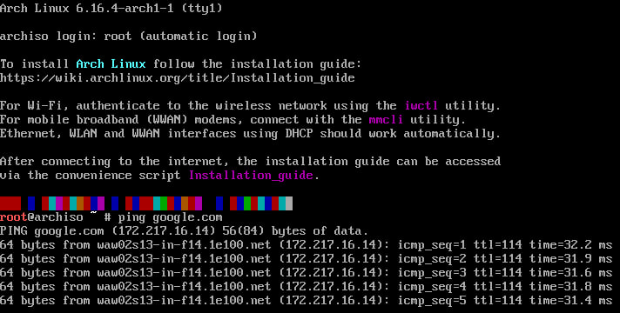
Рисунок 2.7 – успешное проверка соединения с интернетом
В появившемся меню было выбрано незанятое пространство и создан новый том для установки Linux. На этот том будет выполнена установка Arch Linux. Разделы sda1 и sda2 были автоматически созданы установщиком Windows 10. Результат разметки дискового пространства представлен на рисунке 2.8.
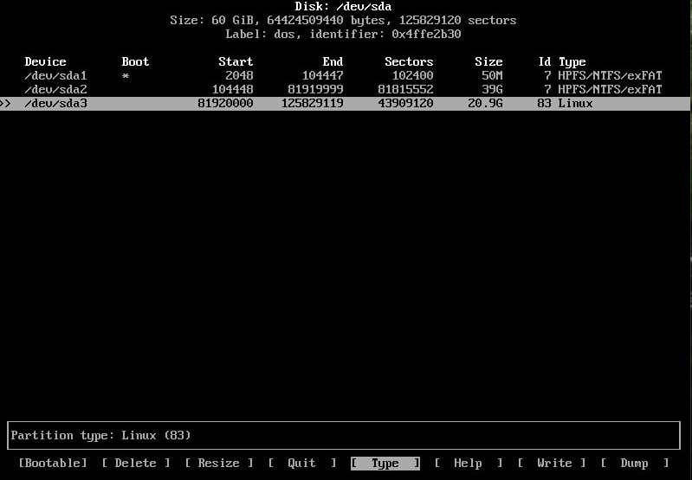
Рисунок 2.8 – результат выделения памяти дискового пространства под Linux
Далее созданный раздел был отформатирован в файловой системе Ext4 (рисунок 2.9) и смонтирован корневой том к точке /mnt (рисунок 2.10).
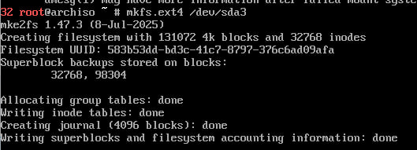
Рисунок 2.9 – форматирование раздела
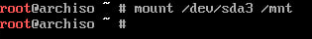
Рисунок 2.10 – создание точки монтирования
Затем была проведена установка необходимых пакетов Linux: основные библиотеки и утилиты, ядро Linux, прошивки и драйвера для основных аппаратных устройств. На рисунке 2.11 представлен процесс скачивания.
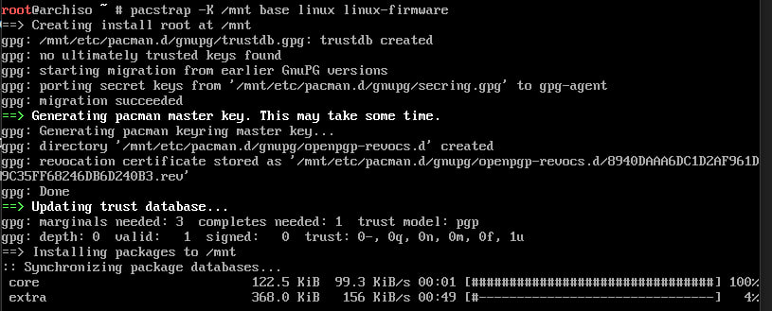
Рисунок 2.11 – установка базовых пакетов Linux
После завершения загрузки системы был выполнен вход под пользователем root, а также произведена смена пароля суперпользователя (рисунок 2.12). Пользователь root обладает полными административными правами, поэтому от его имени была выполнена установка дополнительных пакетов и программ: загрузчика GRUB и утилиты os-prober (рисунок 2.13), установка загрузчика в систему с помощью команды grub-install --target=i386-pc (рисунок 2.14) а также установка утилиты sudo (рисунок 2.15).
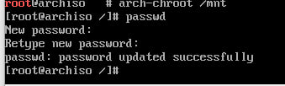
Рисунок 2.12 – вход в систему под root и меняем пароль
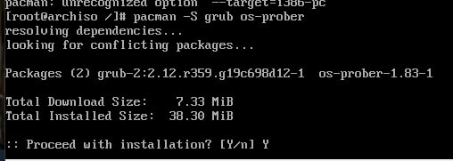
Рисунок 2.13 – установка grub и os-prober
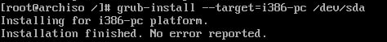
Рисунок 2.14 – установка grub в загрузочный секор
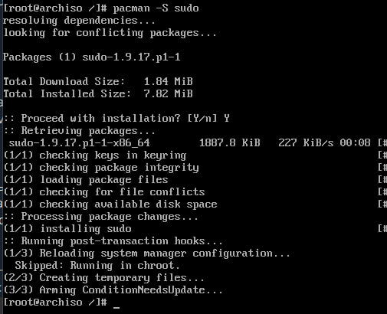
Рисунок 2.15 –установка редактора sudo
Кроме того, была создана новая пользовательская учётная запись, результат чего представлен на рисунке 2.16.
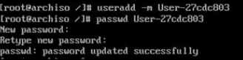
Рисунок 2.16 – добавление нового пользователя и создание пароля для него
Для дальнейшей работы в системе был установлен редактор vim. Процесс установки продемонстирован на рисунке 2.17. В процессе настройки прав доступа был изменен файл конфигурации /etc/sudoers, где была раскомментирована строка %wheel ALL=(ALL) ALL. Данная строка позволяет всем пользователям, входящим в группу wheel, выполнять команды с административными привилегиями. Процесс настройки прав для пользователя представлен на рисунке 2.18.
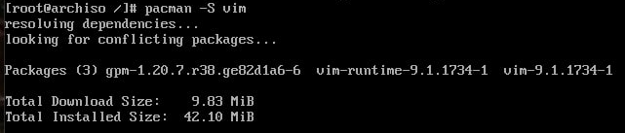
Рисунок 2.17 – установка редактора vim
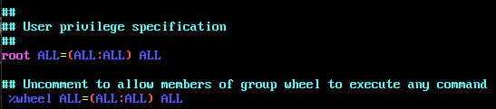
Рисунок 2.18 – редактирование прав пользователя в редакторе vim
Далее была произведена установка пакета dhcpcd для автоматического получения сетевых параметров по протоколу DHCP. Процесс установки представлен на рисунке 2.19
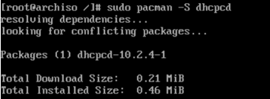
Рисунок 2.19 - установка DHCP-клиента
После были включены службы sddm, что позволяет загружать графическую среду при старте системы \Результат активации службы представлен на рисунке 2.20.
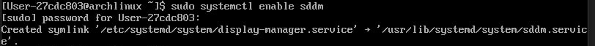
Рисунок 2.20 – запуск сервиса dhcpcd
Для обеспечения удобного взаимодействия с системой был установлен графический рабочий стол KDE Plasma. Процесс установки представлен на рисунке 2.21.
В результате операционная система Arch Linux была успешно установлена и настроена. Результат инсталяции представлен на рисунке 2.22.
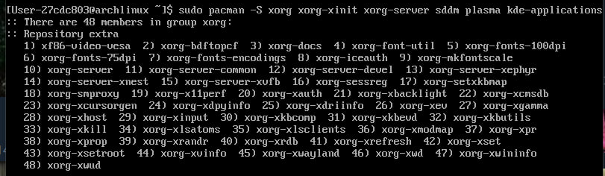
Рисунок 2.21 – установка графической оболочки KDE Plazma
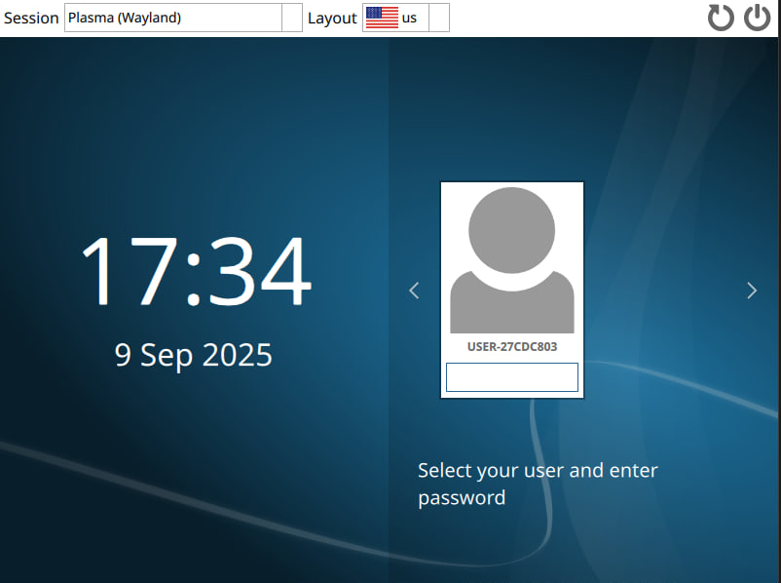
Рисунок 2.22 – результат установки Arch Linux

2.3 Установка DualBoot
Для корректной работы режима необходимо включить механизм автоматического обнаружения других операционных систем. С этой целью в конфигурационном файле /etc/default/grub была раскомментирована строка: GRUB_DISABLE_OS_PROBER=false (рисунок 2.23). Это позволяет загрузчику GRUB использовать утилиту os-prober для поиска установленных на компьютере операционных систем и добавления их в меню загрузки.
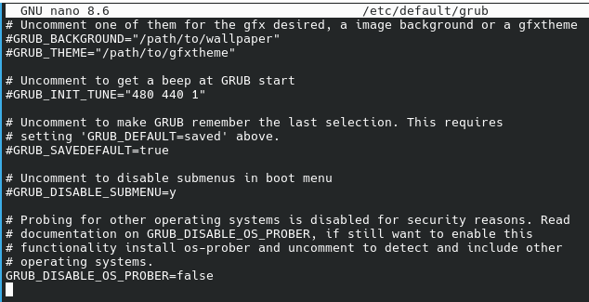
Рисунок 2.23 – файл конфигурации grub
После внесённых изменений была выполнена команда sudo grub-mkconfig -o /boot/grub/grub.cfg/ Данная команда генерирует новый конфигурационный файл загрузчика GRUB с учётом найденных операционных систем. Процесс создания файла представлен на рисунке 2.24.
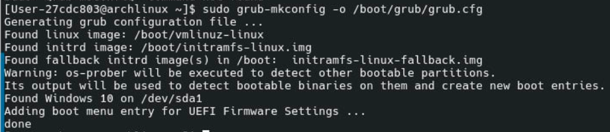
Рисунок 2.24– генерация нового конфигурационного файла
В результате при включении компьютера пользователю предоставляется выбор между загрузкой ArchLinux или Windows, что обеспечивает корректный режим dualboot. На рисунке 2.25 продемонстрирован режим DualBoot.
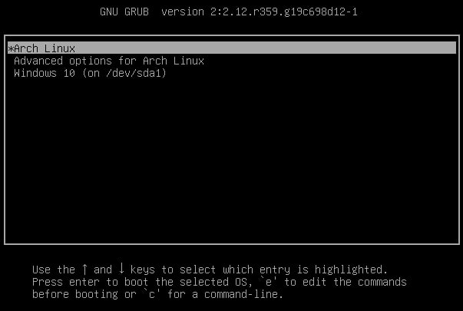
Рисунок 2.25 – демонстрация работа режима DualBoot

ЗАКЛЮЧЕНИЕ
В ходе выполнения работы была проведена установка операционных систем Windows и Arch Linux на одном компьютере в режиме DualBoot.
Были выполнены следующие действия:
- создана разметка диска с разделами под обе системы;
- установлена ОС Windows, после чего произведена установка Arch Linux;
- настроен загрузчик GRUB, включён os-prober для автоматического обнаружения второй системы;
- проверено корректное отображение пунктов меню загрузчика — обеспечена возможность выбора при старте компьютера между Windows и Arch Linux.
Также было произведено исследование аппаратной конфигурации компьютера в обеих ОС:
- определены параметры центрального процессора: модель, количество ядер и потоков, частота и объём кэш-памяти;
- получены сведения об оперативной памяти: объём, тип модулей, частота и задействованные слоты;
- просмотрена информация о постоянных накопителях (SSD/HDD), их объёмах и логических томах;
- выявлены подключённые периферийные устройства (мониторы, сетевые адаптеры);
- получена информация о видеокарте: модель, объём видеопамяти, ширина шины памяти.

